Name: Name eingeben Klasse: Klasse eingeben Datum: Datum eingeben
Offene Fragen
„Sozialer Arbeitsschutz – Jugendarbeitsschutz und Mutterschutz“ digital

Aufgabe: Bitte beantworten Sie die Fragen mit Hilfe des Grundlagentextes und der Wortwolke.
Recherchieren Sie gegebenenfalls im Internet.
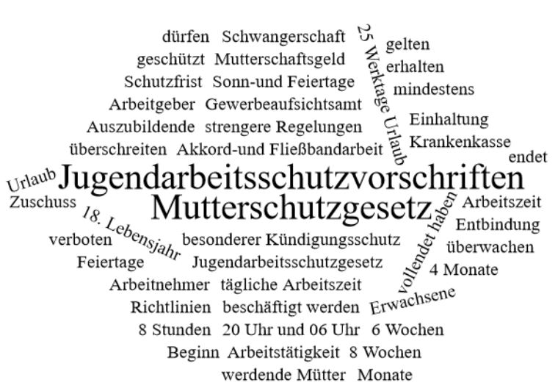

- Nennen Sie bitte mindestens fünf Vorgaben des Jugendarbeitsschutzgesetzes.
Klicken Sie hier, um Text einzugeben.
- Wer wacht über die Einhaltung der Jugendarbeitsschutzvorschriften?
Klicken Sie hier, um Text einzugeben.
- Welche finanzielle Unterstützung erhält eine Mutter während der Schutzfrist?
Klicken Sie hier, um Text einzugeben.
- Nennen Sie bitte zwei arbeitsrechtliche Vorschriften für (werdende) Mütter.
Klicken Sie hier, um Text einzugeben.
- Innerhalb welcher Zeit genießen (werdende) Mütter besonderen Kündigungsschutz?
Klicken Sie hier, um Text einzugeben.

